**Вакуумный откачной пост**

Высоковакуумный пост необходим для создания высокого вакуума (1.0х10-6 мм.рт.ст) в технологических процессах хлорирования.

Предельное остаточное давление - не более 1×10-6 мм.рт.ст.)

- Расход охлаждающей воды температурой не более 25 °C - не менее 30 л/час

- форвакуумный насос типа 2НВР-5ДМ1

- диффузионный насос ВАКМА НВДМ-160

- высоковакуумный клапан (шиберный затвор)

- широкодиапазонный датчик вакуума с дисплеем

- вакуумный кран для подключения вакуумной нагрузки ДУ25

- вакуумный кран для подключения вакуумной нагрузки ДУ40

- клапан напуска атмосферы

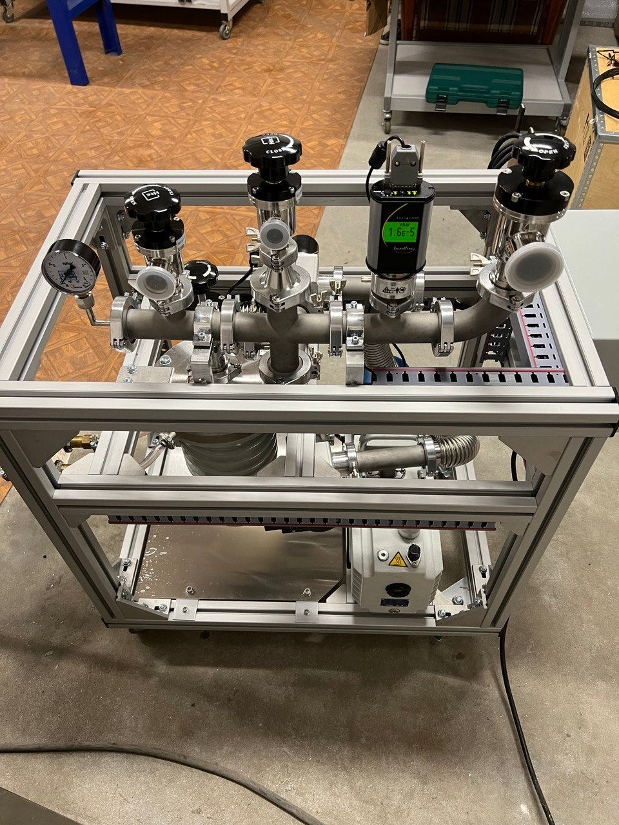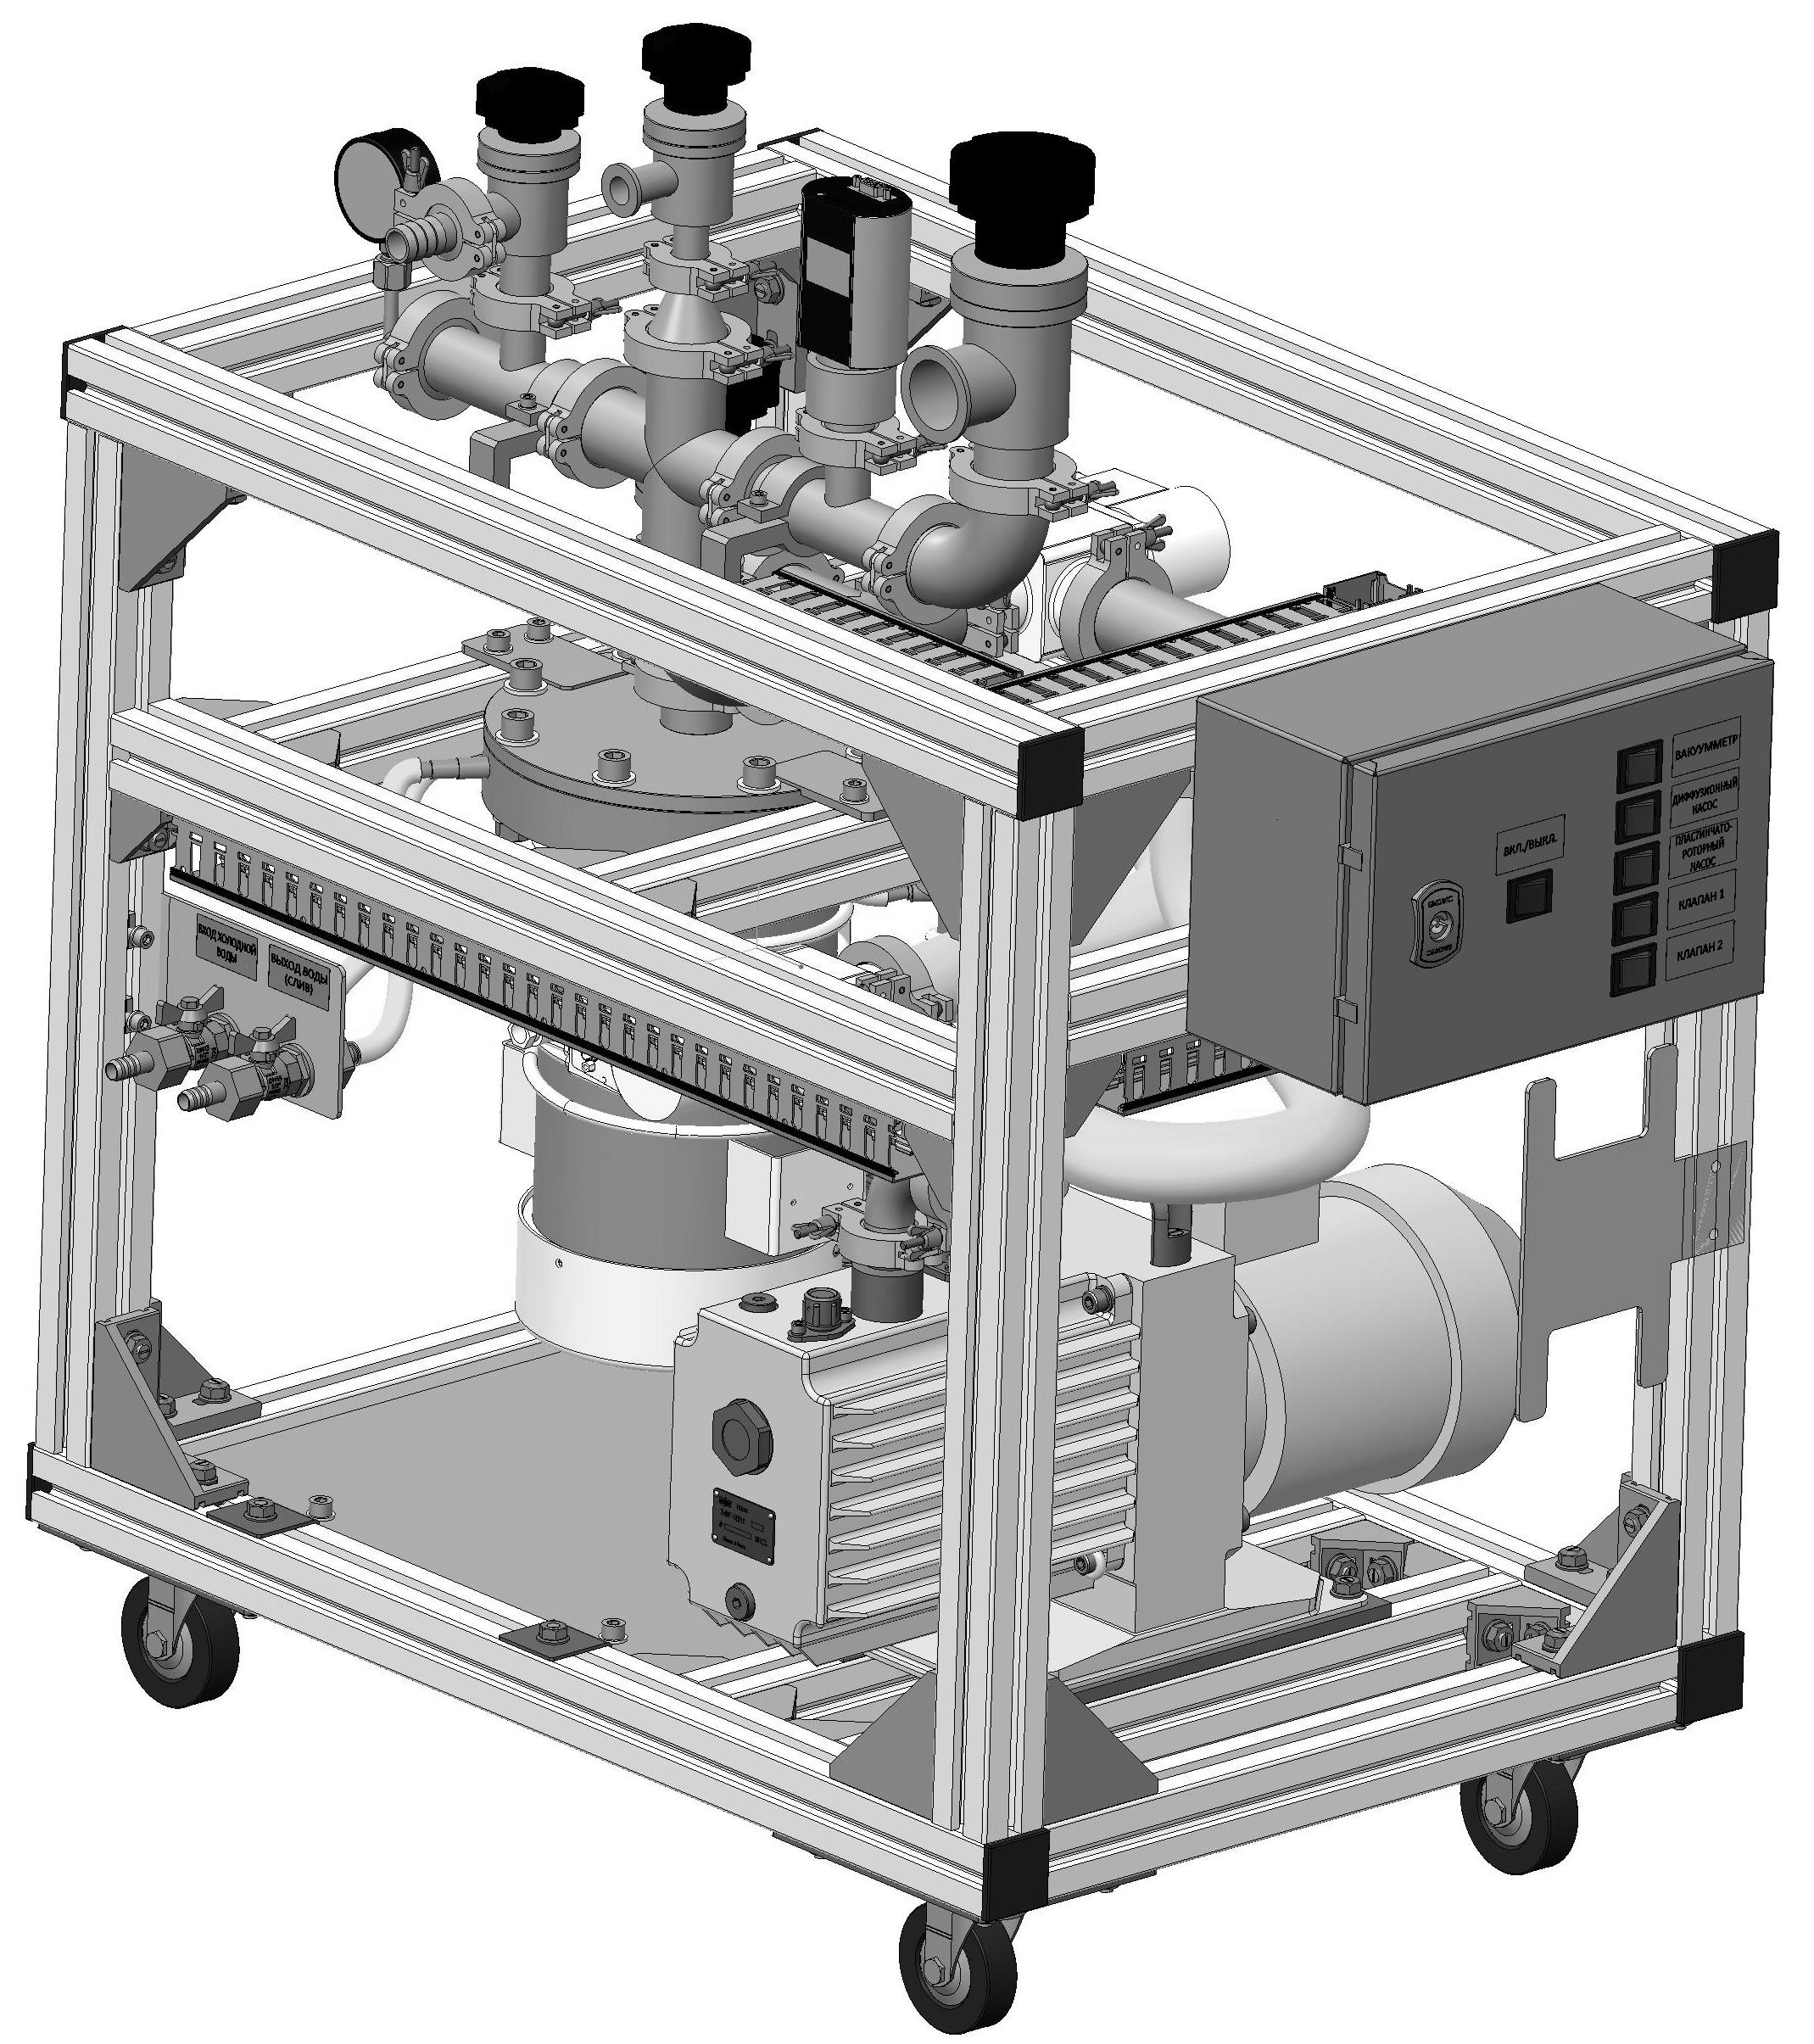  
- мановакууметр

- блок управления

- блок системы водяного охлаждения

- каркас

- подвижная рама на колесах